Infortuni anno 1995 avvenuti con il carrello elevatore (dati INAIL)

Nel 1995 si sono verificati 4.698 infortuni causati da carrelli elevatori. I casi indennizzati rappresentano il 0.83% degli infortuni totali (564.934) verificatisi nell’industria italiana nel 1995.
Se si analizza invece il gruppo di appartenenza del carrello elevatore (mezzi di sollevamento e stoccaggio con 20.121 casi) la percentuale sale al 23% mentre nel grande gruppo (mezzi di sollevamento e trasporto con 71.641 casi) la percentuale si attesta al 6.5%.
Gli infortuni indennizzati dall'INAIL per incidenti avvenuti con il carrello elevatore hanno determinato:
- 7 casi di morte (0.15%) ovvero il 30% delle morti avvenute nel gruppo "mezzi di sollevamento";
- 262 casi di inabilità con postumi permanenti (grado superiore al 10%) (5.60%) con grado medio di invalidità del 18%;
- 4.428 casi di inabilità temporanea (94.25%) con durata media di 19,8 giorni.

Casi di infortunio provocati da carrello elevatore (dati INAIL 1995)
Natura lesione - casi mortali


La sede della lesione dimostra che le morti da infortunio causate da carrello elevatore sono sostanzialmente dovute a ribaltamento del mezzo con conseguente proiezione del lavoratore fuori dall’abitacolo da cui deriva lo schiacciamento del cranio e del torace.

Casi di infortunio provocati da carrello elevatore (dati INAIL 1995)
Natura lesione - postumi permanenti

- cranio 9
- occhi 1
- faccia 0
- collo 1
- cingolo toracico 11
- parete toracica 4
- organi interni 2
- colonna vertebrale 14
- braccio avambraccio 7
- gomito 4
- polso 10
- mano 35
- cingolo pelvico 9
- coscia 15
- ginocchio 14
- gamba 34
- caviglia 30
- piede 55
- alluce 2
- altre dita 5
Totale 262



I dati relativi agli infortuni che hanno determinato postumi permanenti dimostrano che gli arti inferiori sono quelli più colpiti. In particolare il piede risulta l’arto più soggetto ad essere offeso (21%) dal carrello elevatore.

Casi di infortunio provocati dal carrello elevatore (dati INAIL 1995)
Natura lesione - inabilità temporanea

cranio 162
occhi 10
faccia 66
collo 7
cingolo toracico 82
parete toracica 172
organi interni 6
colonna vertebrale 145
braccio avambraccio 74
gomito 63
polso 128
mano 668
cingolo pelvico 48
coscia 73
ginocchio 380
gamba 194
caviglia 631
piede 1085
alluce 265
altre dita 168
Totale 4427



Anche per gli infortuni che hanno determinato un’assenza dal lavoro con inabilità temporanea, rispecchiano i dati relativi all’inabilità con postumi permanenti. Infatti sono sempre gli arti inferiori ad essere oggetto di offesa da parte del carrello ed in particolare il piede (25%).

Casi di infortunio provocati dal carrello elevatore (dati INAIL 1995)
Cause e circostanze
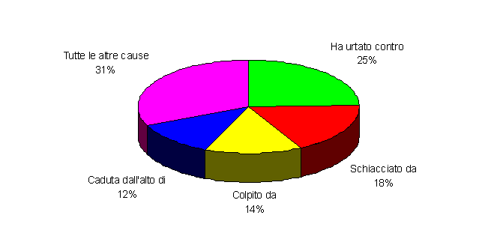

Casi di infortunio provocati dal carrello elevatore (dati INAIL 1995)
Attività
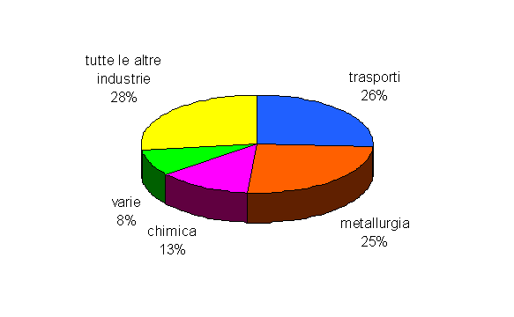

Casi di infortunio provocati dal carrello elevatore (dati INAIL 1995)
Natura della lesione



